1. 入库信息需补充
2. 中心品种编码： spmc
3. 供应商统一社会信用代码：bz
4. 供应商区域编码:xkzh
5. 有效期需要规范为8位数字 20190822
6. 出库信息需要补充
7. 客户区域编码：哪个字段？
8. 有效期需要规范
9. 库存信息需要补充：
10. 有效期需要规范
11. 在708软件中，新增了对入库、出库、库存三张表里有效期进行规范的功能模块。
12. 在708软件中，设置导出中心上传文件的路径，同时需要设置单位编号、单位名称（与省平台注册一致）

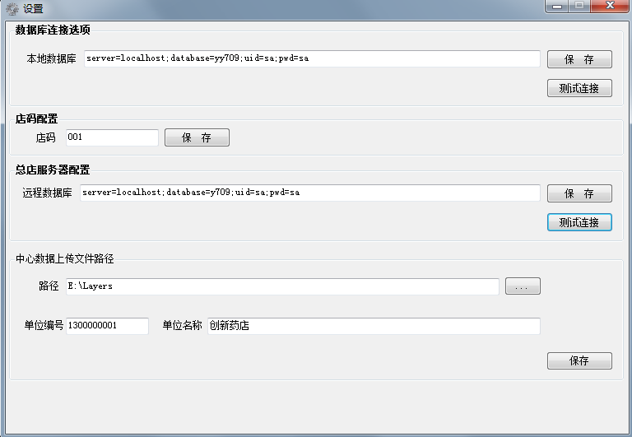

6、数据规范之后，可以在【生成上传数据…】模块进行数据导出来测试一下。（省平台的客户端有测试的功能）查看生成的文件是否符合要求。